Урок: Русский язык.
Класс: 5 «А»
Тема урока: Однокоренные слова.
Цель урока:
Образовательная: Закреплять представления учащихся о составе слова, понятия «корень», «однокоренные слова». Способствовать умению группировать однокоренные слова, находить их в тексте, выделять в них корень и определять синтаксическую функцию.
Коррекционно-развивающая: Развивать логическое мышление, мыслительные операции анализ и синтез. Развивать письменную и устную речь, умение отвечать полным предложением. Воспитательная: Воспитывать интерес к предмету, самостоятельность, активность детей. Прививать аккуратность при работе в тетради и у доски.
Тип урока: комбинированный.
Оборудование: Русский язык. Учебник для 5 класса школы глухих. / Л.П. Носкова, И.В. Колтуненко – Москва, «Просвещение», 1982г, таблички, карточки с заданиями.
I. Организация начала урока.  Настройка учащихся на работу. Установка на произношение.  -Как вы слышите?  -Какой сейчас урок?  -Узнайте у меня тему урока.  ОД НО  ОД НО  ОДНО  КО_РЕН_НЫЕ  КО_РЕН_НЫЕ  КОРЕННЫЕ  ОДНО_КОРЕННЫЕ  ОДНОКОРЕННЫЕ  -Как вы думаете, о чём будем говорить на уроке?  -Для чего нужно изучать эту тему?  Повторим состав слова.  Будем находить однокоренные слова.  Рассмотрим однокоренные слова в предложениях.  II. Работа по теме урока.  1.Повторение.  - Назовите части слова  (кластер)  приставка окончание основа слова  СОСТАВ СЛОВА  суффикс корень  - Отгадайте загадку и скажите, о какой части речи в ней говорится?  Я у дуба, я у зуба,  Я у слов и у цветов.  Я упрятан в темноту  Я не вверх, а вниз расту.  - Что такое корень?  - Почему корень так важен?  Лес, лесник, лесной, перелесок  - Выделите корень в словах.  - Какие это слова?  - Какие слова называются однокоренными?  2. Закрепление.  - Прочитайте задание. Что нужно сделать?  А) Распредели слова в три столбика: с корнем –цвет-, -солн-, -лет-. (у доски ученики 2 группы)  Долететь, солнце, полёт, цветы, лётчик, подсолнух, зацветёт, разноцветный, солнечный, цветочный, подсолнечный, взлёт.  3 гр. – самостоятельно в тетрадях.  1 гр. Спиши. Выдели корень в однокоренных словах.  Лес, лесок, лесной, лесник.  Цвет, цветной, цветок, цветник.  Лётчик, самолёт, полёт.  Б) Музыкальная физминутка.  - Будет физминутка. Встаньте.  В) Беседа по картинке.  - Какое сейчас время года?  - Какое время года наступит после зимы?  - Как изменится природа? Какие изменения будут в городе? Опишите картинку.  Г) Составь предложения из слов.  1. Наступит, весна, скоро.  2. Дни, весной, длиннее, становятся, ночи, а, короче.  3. Солнце, весеннее, ярко, светит.  - Прочитайте текст.  - Найдите однокоренные слова.  - Поставьте вопросы к однокоренным словам. Укажите, какой член предложения.  - Давайте сделаем вывод: какими членами предложения могут быть однокоренные слова?  1гр. Спиши. Найди однокоренные слова, выдели в них корень.  Скоро наступит весна. Весной дни становятся длиннее, а ночи короче. Весеннее солнце светит ярко.  III. Подведение итогов урока.  Информация по домашнему заданию, инструктаж о его выполнении.  2,3гр. – Спиши. Найди однокоренные слова. Выдели в них корень. Поставь к ним вопрос, подчеркни как член предложения.  Мы нашли большой муравейник под елью. Сначала мы думали, что это просто куча сора и старой хвои, а не муравьиный город. Ни одного муравья не было видно.  1гр. – Спиши. Найди однокоренные слова, выдели в них корень.  Мы нашли большой муравейник под елью. Сначала мы думали, что это просто куча сора и старой хвои, а не муравьиный город. Ни одного муравья не было видно.  - О чём мы говорили на уроке?  - Что мы делали?  Комментирование оценок. | Предполагаемые ответы.  –Я надел наушники.  -Я слышу  -Сейчас урок русского языка.  -О.С., как называется тема урока?  -о составе слова, о частях слова, об однокоренных словах  -чтобы правильно писать слова, чтобы знать устройство слово  Корень  Корень – главная часть слова, общая для всех родственных слов.  -В корне заключено значение слова.  -Без корня слов не бывает.  Однокоренные слова – близкие по смыслу слова, имеющие одинаковый корень.  Ярко светит солнце.  На улице тепло. Тает снег. Появляются лужи.  Скоро наступит весна.  Весной дни становятся длиннее, а ночи короче. Весеннее солнце светит ярко.  Весна что? подлежащее  Весной когда? обстоятельство  Весеннее какое? определение  Однокоренные слова могут быть разными членами предложения.  Повторяли состав слова.  Находили однокоренные слова.  Рассматривали однокоренные слова в предложениях. | Дифференциация обучения.  1-3гр. – вместе с учителем  1-3гр. – контроль учителя  1гр.- помощь учителя;  2-3гр. - контроль учителя  1гр.- помощь учителя;  2-3гр. - контроль учителя  1-3гр. – вместе с учителем

Распредели слова в три столбика: с корнем –цвет-, -солн-, -лет-.
Долететь, солнце, полёт, цветы, лётчик, подсолнух, зацветёт, разноцветный, солнечный, цветочный, подсолнечный, взлёт.

Распредели слова в три столбика: с корнем –цвет-, -солн-, -лет-.
Долететь, солнце, полёт, цветы, лётчик, подсолнух, зацветёт, разноцветный, солнечный, цветочный, подсолнечный, взлёт.

Распредели слова в три столбика: с корнем –цвет-, -солн-, -лет-.
Долететь, солнце, полёт, цветы, лётчик, подсолнух, зацветёт, разноцветный, солнечный, цветочный, подсолнечный, взлёт.

Распредели слова в три столбика: с корнем –цвет-, -солн-, -лет-.
Долететь, солнце, полёт, цветы, лётчик, подсолнух, зацветёт, разноцветный, солнечный, цветочный, подсолнечный, взлёт.

Распредели слова в три столбика: с корнем –цвет-, -солн-, -лет-.
Долететь, солнце, полёт, цветы, лётчик, подсолнух, зацветёт, разноцветный, солнечный, цветочный, подсолнечный, взлёт.

Распредели слова в три столбика: с корнем –цвет-, -солн-, -лет-.
Долететь, солнце, полёт, цветы, лётчик, подсолнух, зацветёт, разноцветный, солнечный, цветочный, подсолнечный, взлёт.

Распредели слова в три столбика: с корнем –цвет-, -солн-, -лет-.
Долететь, солнце, полёт, цветы, лётчик, подсолнух, зацветёт, разноцветный, солнечный, цветочный, подсолнечный, взлёт.

Спиши. Найди однокоренные слова. Выдели в них корень. Поставь к ним вопрос, подчеркни как член предложения.
Мы нашли большой муравейник под елью. Сначала мы думали, что это просто куча сора и старой хвои, а не муравьиный город. Ни одного муравья не было видно.

Спиши. Найди однокоренные слова. Выдели в них корень. Поставь к ним вопрос, подчеркни как член предложения.
Мы нашли большой муравейник под елью. Сначала мы думали, что это просто куча сора и старой хвои, а не муравьиный город. Ни одного муравья не было видно.

Спиши. Найди однокоренные слова. Выдели в них корень. Поставь к ним вопрос, подчеркни как член предложения.
Мы нашли большой муравейник под елью. Сначала мы думали, что это просто куча сора и старой хвои, а не муравьиный город. Ни одного муравья не было видно.

Спиши. Найди однокоренные слова. Выдели в них корень. Поставь к ним вопрос, подчеркни как член предложения.
Мы нашли большой муравейник под елью. Сначала мы думали, что это просто куча сора и старой хвои, а не муравьиный город. Ни одного муравья не было видно.

Спиши. Найди однокоренные слова. Выдели в них корень. Поставь к ним вопрос, подчеркни как член предложения.
Мы нашли большой муравейник под елью. Сначала мы думали, что это просто куча сора и старой хвои, а не муравьиный город. Ни одного муравья не было видно.

Спиши. Найди однокоренные слова. Выдели в них корень. Поставь к ним вопрос, подчеркни как член предложения.
Мы нашли большой муравейник под елью. Сначала мы думали, что это просто куча сора и старой хвои, а не муравьиный город. Ни одного муравья не было видно.

Спиши. Найди однокоренные слова. Выдели в них корень. Поставь к ним вопрос, подчеркни как член предложения.
Мы нашли большой муравейник под елью. Сначала мы думали, что это просто куча сора и старой хвои, а не муравьиный город. Ни одного муравья не было видно.

Спиши. Найди однокоренные слова. Выдели в них корень. Поставь к ним вопрос, подчеркни как член предложения.
Мы нашли большой муравейник под елью. Сначала мы думали, что это просто куча сора и старой хвои, а не муравьиный город. Ни одного муравья не было видно.

Спиши. Найди однокоренные слова. Выдели в них корень. Поставь к ним вопрос, подчеркни как член предложения.
Мы нашли большой муравейник под елью. Сначала мы думали, что это просто куча сора и старой хвои, а не муравьиный город. Ни одного муравья не было видно.

Спиши. Найди однокоренные слова. Выдели в них корень. Поставь к ним вопрос, подчеркни как член предложения.
Мы нашли большой муравейник под елью. Сначала мы думали, что это просто куча сора и старой хвои, а не муравьиный город. Ни одного муравья не было видно.

Спиши. Выдели корень в однокоренных словах.
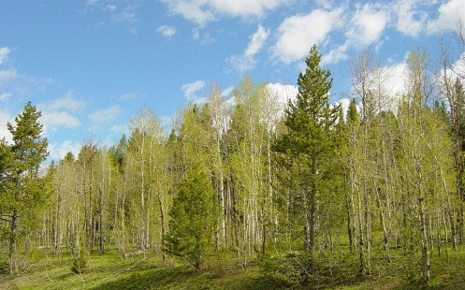
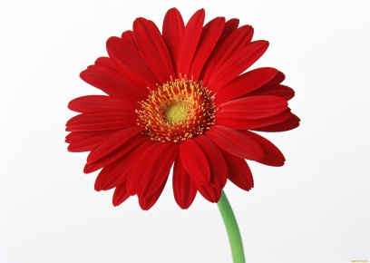

Лес, лесок, лесной, лесник.
Цвет, цветной, цветок, цветник.
Лётчик, самолёт, полёт.

Спиши. Найди однокоренные слова, выдели в них корень.
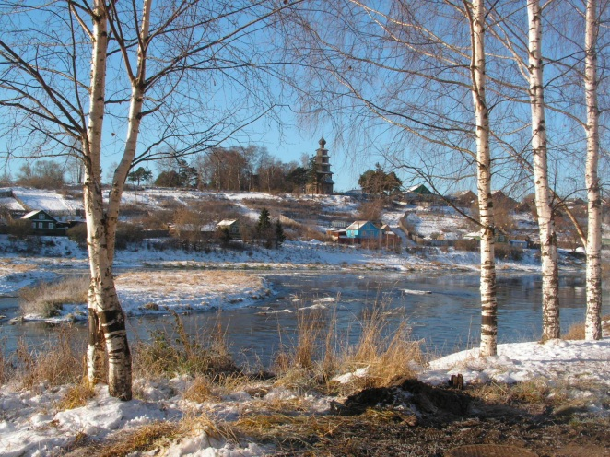

Скоро наступит весна. Весной дни становятся длиннее, а ночи короче. Весеннее солнце светит ярко.

Домашнее задание.
Спиши. Найди однокоренные слова, выдели в них корень.
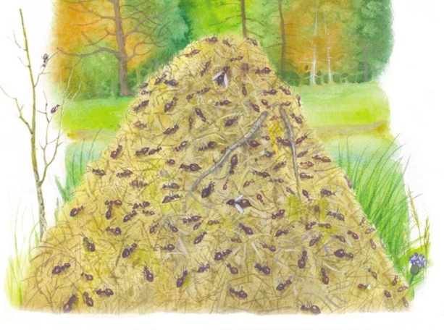
Мы нашли большой муравейник под елью. Сначала мы думали, что это просто куча сора и старой хвои, а не муравьиный город. Ни одного муравья не было видно.

